附件1：
企业查看审核情况操作流程

1.查看审核不通过概况
企业进入药品竞价系统（http://221.204.213.156:87）后，输入用户名及密码登陆账户。
登陆后页面首先会显示目前审核不通过的概况，如下图：
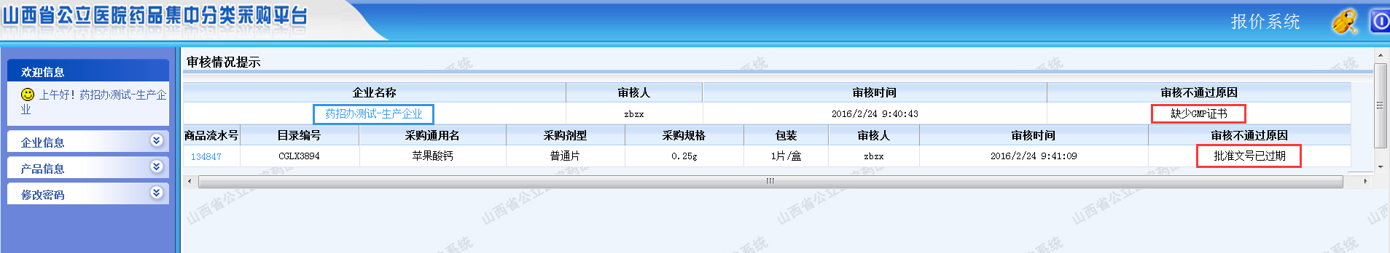
其中红色框内显示审核不通过原因。
2.查看企业信息不通过情况
点击左侧菜单中的企业信息—企业信息管理，如下图：
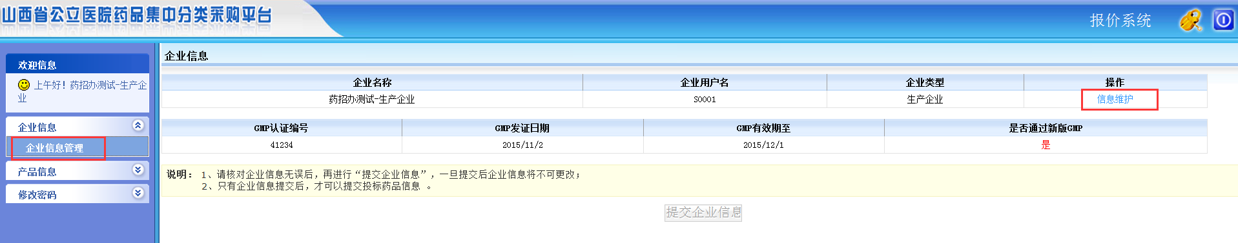
点击右侧的信息维护按钮，即可显示企业信息不通过的详细情况，如下图：
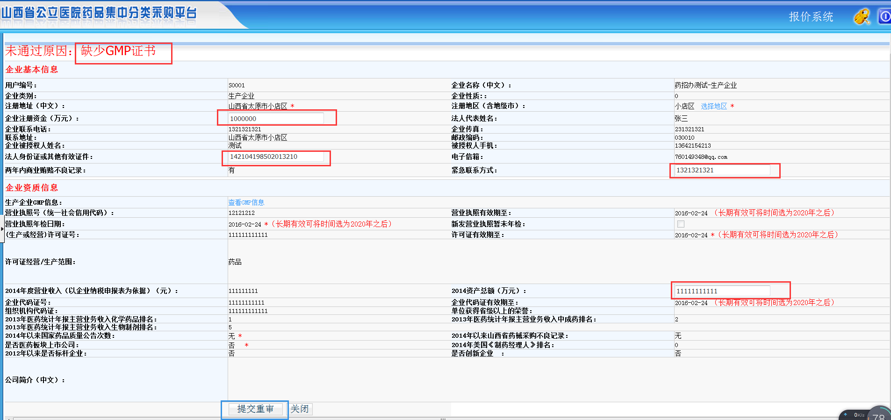
页面上方的红色加粗文字就是企业审核不通过的详细原因。下方显示可修改的项目就是具体不通过事项，企业可重新修改。修改确认无误后点击蓝色框内提交重审。
注意：提交重审后信息将再次锁定不能修改，请企业在提交重申前务必仔细核实内容是否修改正确。
3.查看产品审核不通过信息
点击左侧菜单中的药品产品信息—药品信息，就可以查看目前企业药品的审核情况，主要分为三部分：未审核、审核已通过、审核未通过。选择审核未通过一栏，就可查看目前企业所有审核未通过的产品。如下图：
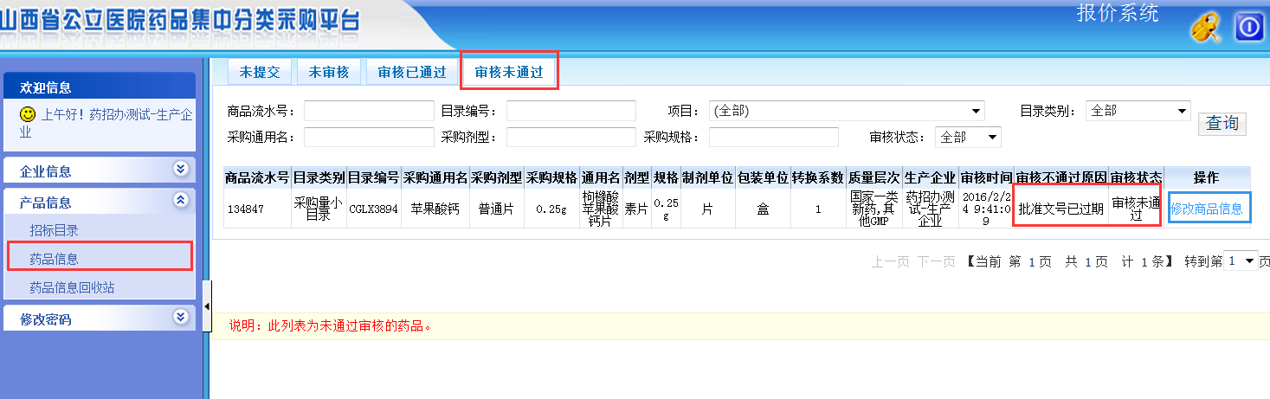
点击修改药品信息即可显示具体审核不通过情况，如下图：
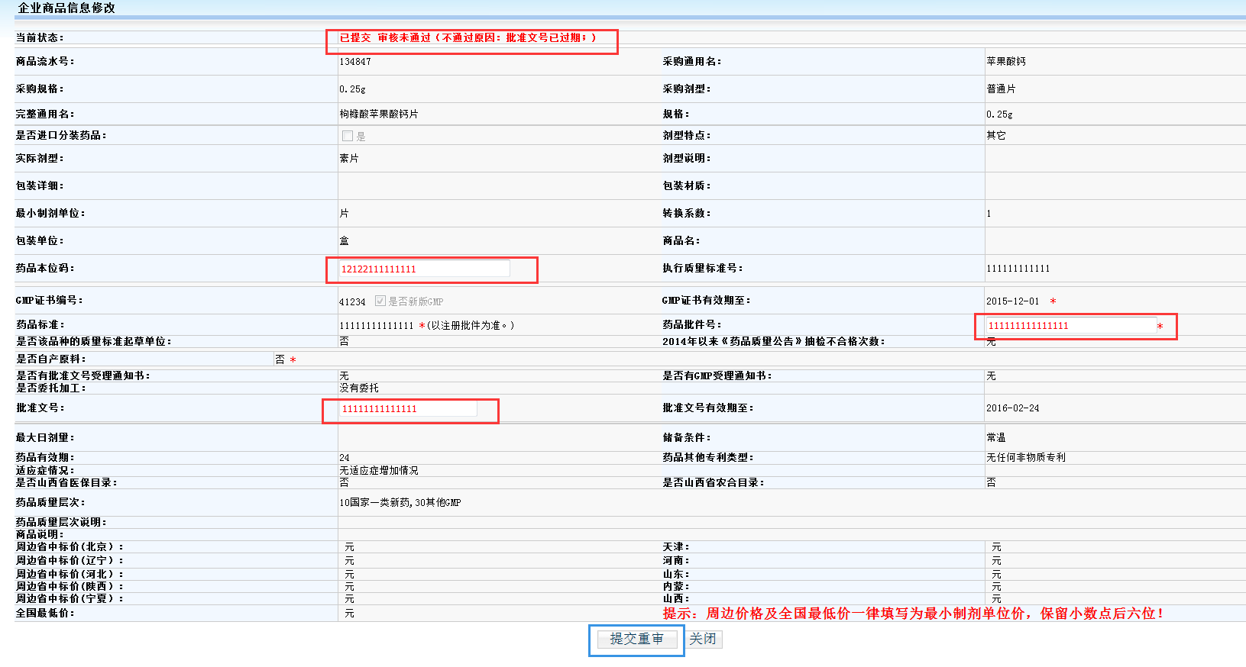
页面上方的红色加粗文字就是企业审核不通过的详细原因。下方显示红色文字的项目就是具体不通过事项，企业可重新修改。
如果企业审核不通过的项目为GMP证的话，企业可选择其他正确的GMP证或修改当前所选的GMP证信息。如下图：

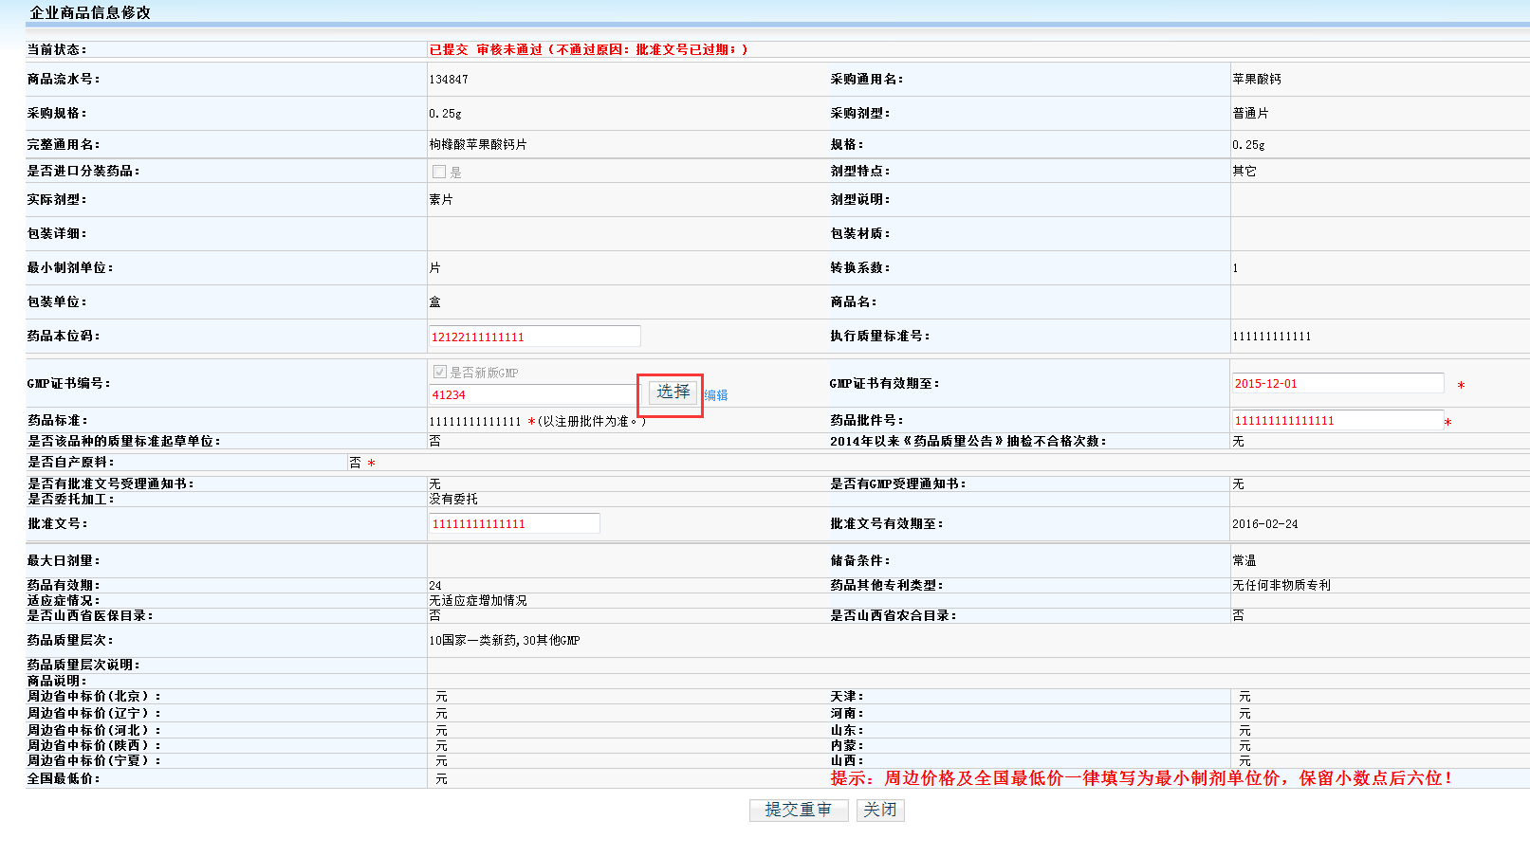
如果企业GMP证错误在于选择了其他非本产品的GMP证号，可以点击选择按钮，重新选择正确的GMP证号。
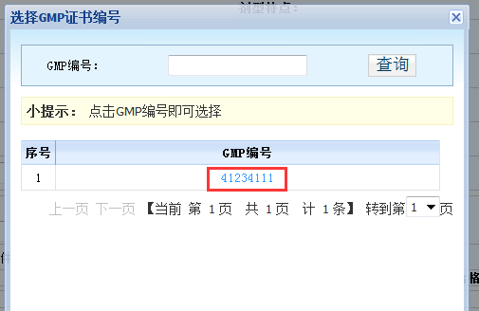
如果错误在于该GMP证相关信息填写错误（如有效期、是否新版GMP），则可以点击编辑按钮重新编辑GMP证信息。
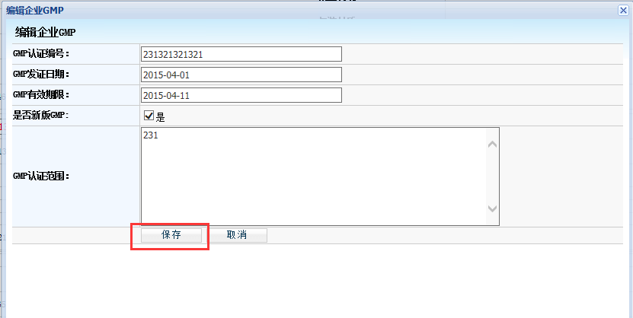将正确信息填写完成后点击保存。
注意：保存正确信息后必须再次点击选择按钮，重新选择该GMP证号后，所进行的修改才会生效。编辑功能无法完成新增一个GMP的事项。

再将所有错误信息全部修改，并确认无误后点击蓝色框内提交重审，并将纸质澄清资料递交至我中心（如果错误只在于网上信息填报错误，纸质资料没有错误则无需递交澄清资料，只需在网上提交重申），审核人员将会尽快进行复审。
注意：提交重审后信息将再次锁定不能修改，请企业在提交重申前务必仔细核实内容是否修改正确。

